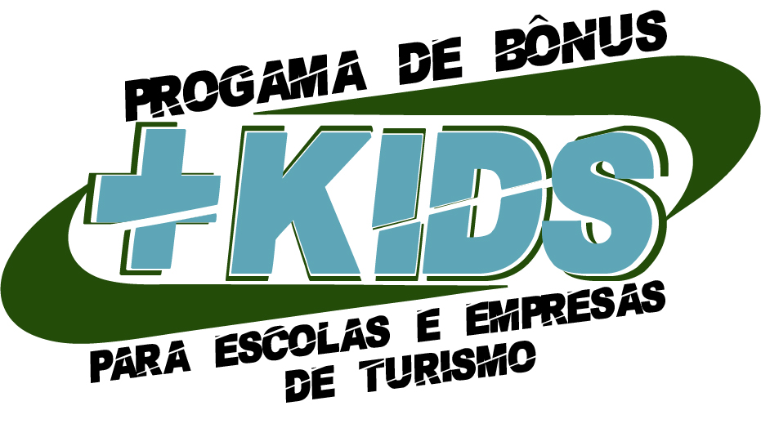
Começaremos 2018 presenteando os nossos parceiros. Para isso criamos o Programa de Bônus +KIDS para escolas e empresas de turismo. Quanto mais você vem ao Sitio Pinheiros, mais você ganha!
Como funciona?
- Cada criança que você traz ao Sitio Pinheiros irá gerar 1 ponto em nosso novo sistema;
- Cada 1 ponto equivale a R$ 2,00 de desconto;
- Esses pontos serão convertidos em desconto no prazo de 1 ano;
- Você terá desconto quando adquirir o mínimo de 150 pontos;
- Os pontos sempre começarão a contar no dia 01 de julho do ano em questão até 30 de Junho do ano seguinte (1 ano).
- A validade dos pontos está condicionada ao período de 1 ano;
- Uma vez que os pontos são usados eles zeram;
- Para agendamento e uso dos pontos deve-se solicitar com antecedência a disponibilidade do dia. Vale a pena lembrar que no 2° semestre a agenda tende a ser mais concorrida;
Como 2018 será um ano que promete muitas emoções, ampliamos a validade do Programa de Bônus +KIDs para 1 ano e 6 meses, começando no dia 01 de Janeiro de 2018 e finalizando no dia 30 de junho de 2019.
Quer um exemplo para esclarecer de vez essa super vantagem? Aí vai: se durante o período de contagem dos pontos você trouxe 350 crianças ao Sitio Pinheiros, cada criança gerou 1 ponto que tem o valor de R$ 2,00. Isso gerou um desconto de R$ 700,00 para o próximo grupo que trouxer.
Gostou?
Então cadastre-se em www.sitiopinheiros.com.br

A validade de 1 ano e 6 meses é válida apenas para 2018. Os anos seguintes a validade será de 1 ano.

